ГОМ УРОЧЫ ПЪЛАН ИРОН ÆВЗАГÆЙ
«ДЗУРÆМ ÆМÆ КÆСÆМ ИРОНАУ».
Ахыргæнæг: Къуыллыты Д.А.
Кълас: 3 «А»
Чиныджы автор: Битарты Раисæ
Урочы темæ: «Æнгом бинонтæ цард арынц.»
Урочы нысантæ:
1.Рацыд æрмæг зæрдыл æрлæууын кæнын.
Урочы хæстæ:
Ахуырадон хæс:
1.Рацыд темæйæ дзырдтæй пайда кæнын дзургæ ныхасы.
Рæзынгæнæн хæс:
1.Ахуыр кæнын чингуытæй хъæугæ информаци исын,
Уæлæмхасæн æрмæг агурын, кæй базыдтой, уыцы информацитæн аргъ кæнын.
Хъомыладон:
1.Хибарæй кусыныл æфтауын.
2. Бинонтæн аргъ кæнын æмæ сæм уарзондзинад гуырын кæнын, хистæртæн кад кæнын.
Урочы фæлгонц: интерактивон фæйнæг, презентаци, видеоæрмæг, ахуыргæнæн чиныг, карточкатæ,плакаттæ, нывтæ.
Фæйнæгыл фыст нымæц æмæ дзырдуатон дзырдтæ.
Урочы цыд:
1.Бацæттæгæнæн рæстæг.
-У бон хорз,сывæллæттæ!
-Æгас цу!
Ахуыргæнæг: Нæ уазджытæ,сымах дæр алы бон æгас цæут!Уæ хорзæхæй,нæ уазджытæн дæр салам раттæм!
-Бузныг,æрбадут!
-Тынг æхсызгон мын у уемæ фембæлын. Ныр та кæрæдзимæ бахудут æмæ райдайæм нæ урок.

Урочы эпиграф:

Урочы девиз:
2.Фонетикон зарядкæ.

Ныр та æркæсæм нæ хæдзармæ куыстытæм.
Цы нын уыд хæдзармæ куыст?

Уæ расугъд бинонты нывтæй сараздзыстæм гыццыл сых.
Дуары хост. Мидæма уазæг – Хуыцауы уазæг.
Абон нæм фæсарæнтæй æрбацыд уазæг, уымæн йæ фыдæлтæ цардысты Ирыстоны. Тынг æй фæнды ирон адæмы цард ирон бинонты тыххæй истытæ фехъусын.

Фæйнæгыл ребус семьЯ. (сывæллæттæ гом кæнынц йæ нысаниуæг).

3.Темæмæ рахызт.
-Сывæллæттæ, уæдæ уæм куыд кæсы, цæуыл дзурдзыстæм абон?
- Раст зæгъут, бинонты тыххæй дзурдзыстæм.

Нæ урочы темæ та схондзыстæм:
«Æнгом бинонтæ цард арынц»
-Абон нæ урочы дзурдзыстæм бинонты тыххæй.

4.Рацыд æрмæг фæлхатын.
Нæ зæрдыл æрлæууын кæнæм текст (аудировани).
-Байхъусут текстмæ æмæ йын сæргонд æрхъуыды кæнæм.
-Ссарут тексты бинонты уæнгтæ.
Æрмæг ныффидар кæнынæн фæлтæрæн куыстытæй.
Чиныг 11 фарс
-Кæуыл цæуы дзырд тексты?
-Куыд хуыйны Тамуйы фыд?
-Цавæр адæймаг у Тамуйы мад?
-Кæцы къласмæ цæуы Тамуйы хо?
-Гыццыл Давид та кæдæм цæуы?
Дзырдты къордæй саразут хъуыдыйæдтæ.
а) фыд ,бæрзонд, Тамуйы, бæрзонд ,у ,æмæ, тыхджын
æ) кусы, рынчындоны, фыд ,Тамуйы
б) хуыйны ,Дзерассæ, мад ,Тамуйы
в) Тамуйы ,кусы, ахуыргæнæгæй,мад ,скъолайы
г) æфсымæр ,ис, æмæ, Тамуйæн, хо
д) 7-æм, ахуыр, хо ,къласы, кæны, Тамуйы
е) цæуы ,æфсымæр, Тамуйы ,рæвдауæндонмæ
е) æнгомæй ,Тамуйы, цæрынц, бинонтæ

-Чи равдисдзæн диалог «бинонтæ»?(Сабитæ аразынц диалог)

-Сымахæй та нын чи радзурдзæн йæ бинонты тыххæй.
-Скæнæм ма бинонты тыххæй ацы дзырдыбыд дæр.
-Æмæ æмдзæвгæтæ дæр зонут бинонты тыххæй?
- Скæнæм ма тест æмдзæвгæ Бинонтæм.

-Ныр та ахъазæм сценкæ. Кæй фæнды,уый размæ рахизæд
СЦЕНКÆ
«Нæ бинонтæ»

5.Релаксаци (видео мад)

-Байгом кæнут уæ тетрæдтæ,ныффыссут абоны нымæц.
(Бакæсын фæйнæгыл фыст дзырдтæ).

7 Дзырдуатон куыст.
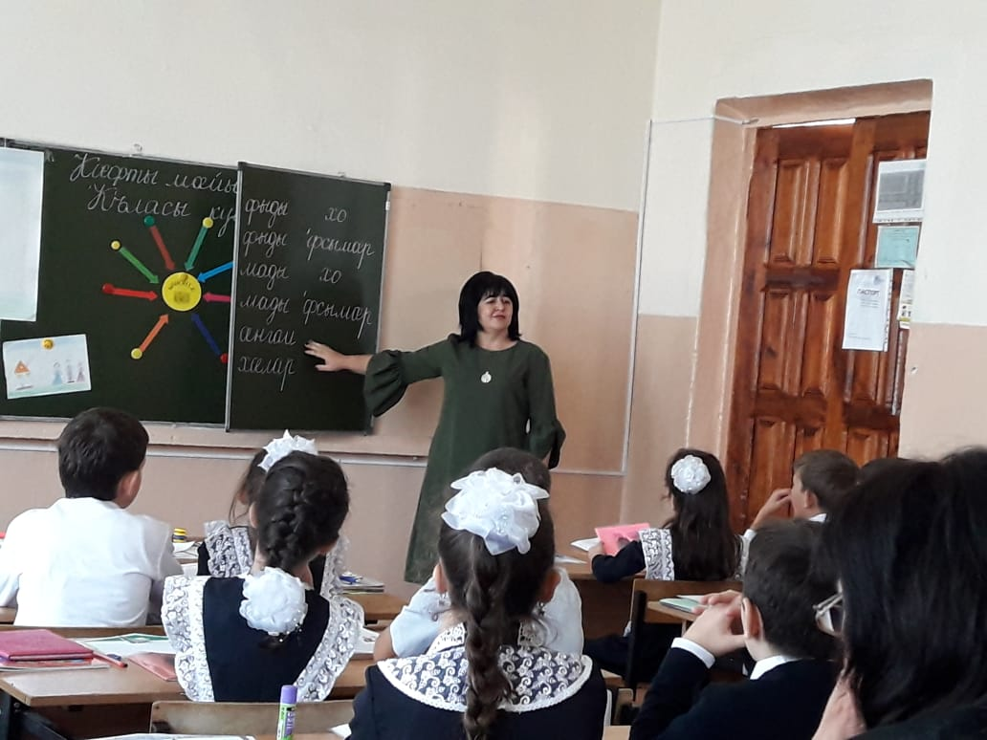

Бафæлладысты уæ къухтæ? Уæдæ уæд физминуткæ акæнæм
Физминуткæ

«Ацы нгуылдз баба у!
Ацы нгуылдз нана у!
Ацы нгуылдз мæ мад у!
Ацы нгуылдз мæ фыд у!
Ацы нгуылдз- мæхæдæг!
Уыдон иууыл сты мæ бинонтæ!»

Æвæццæгæн сымахæн уæ мадæлтæ æмæ фыдæлтæ сты тынг хорз адæм.
Уадæ ма ныр 1 къорд номдар мадмæ æрхъуыды кæнæд миногонтæ.
2 къорд та номдар фыдмæ.
Кæддæра кæцы къорд фылдæр миногонтæ зоны.

Релаксаци (видео мад)
Сывæллæттæ, зæгъут ма
- чи у æппæтæй фæлмæндæр, уарзондæр, рæсугъддæр? (мад)
- чи нын амоны зæгæл хойын, чи нæ ахуыр кæны машинæйыл бадын?(фыд)
-чи нын фæбицы цъындатæ? (нана)
- чи у уый та, бирæ азты фæкуыста, йæ цоты цотыл мæт кæны?(баба)
-Бæлæстæм фæбыры, фыдуаг митæ фæкæны? (æфсымæр)
- Мадимæ тæбæгътæ фехсы, арæх кæрт фæмæрзы? (хо)
- Арæх нæм уазæгуаты фæцæуынц (фыды фсымæртæ æмæ хотæ)

Уæдæ цы сымбырд кодтам нæ таблицæйы? (бинонтæ)

- Зæгъут ма цыхуызæн вæййынц бинонтæ? Иууылдæр хорз бинонтæ вæййынц?
Адих кæнут æмбисæндтæ дыууæ къордыл (интерактивон фæйнæгыл 1 –фæзминаг бинонтæ, 2 – фауинаг бинонтæ).

- Æмæ сымах дæр фæархайут цæмæй уæ бинонтæ уой хъæлдзæг æмæ зæрдæрухс? Феххуыс кæнут уæ ныййарджытæн?
Равдисут ма мын ассоциацитæй куыд феххуыс кæнут уый.
- Тынг хорз, базыдтон æй иууылдæр кусаг кæй стут уый.
-ныр та хъазт «Раст у ави нæу?».

- Ирон бинонты сылгоймаг у хистæр.
- Хæдзары бинонтæн уынаффæ кæны сылгоймаг.
- Чызг телефонæй хъазы, мад мæрзы.
- Кæстæртæ бадынц, хистæртæ лæууынц.
- Фынджы уæлхъус фыццаг æрбадынц кæстæртæ, уый фæстæ - хистæртæ.

- Ацы хъазтæй бамбæрстон æрмæст кусаг не стут, фæлæ ма æгъдауджын дæр.

Уæдæ нæ гыццыл хæдзæрттæм сæмбырд кæнæм нæ бинонтæ.

Нæ урок кæронмæ фæхæццæ кæны æмæ нæ хистæрæн ныхасы бар радтæм.

Уазæг: «Уæ цæрæ бон бирæ, тынг хорз бакуыстат. Æз абон бирæ базыдтон ирон адæмы цардæй. Ма уарзон сабитæ уæ зæрдыл æй бадарут, æппæтæй зынаргъдæр аймагæн сты йæ бинонтæ. Фыццаг кæм райгуыры уый, стæй та йæхæдæг кæй скæны, уый.»

-Сывæллæттæ, абон нæ урокмæ зæрдæбынæй бавнæлдтам.
Нæ куыстæй исты пайда райстам?
Цы базыдтат ногæй урочы?

Ныр та уæ алчидæр йæ куыстæн аргъ скæнæд. Зæгъут,чи уæ куыд бакуыста урочы?
-Бузныг уæ куыстæн. Раздæхæм ма иу хатт,фæйнæгыл цы æмбисонд ис,уымæ.
«Æнгом бинонтæ цард арынц».

Ныр та уæ алчидæр йæ куыстæн йæхæдæг саргъ кæнæд. Зæгъут, чи уæ куыд бакуыста урочы. (Рефлекси)
Хæдзармæ куыст: 11 фарс,12-æм фæлт.

Нæ чысыл сабитæ, ууыл нæ урок кæронмæ æрхæццæ, бинонты фарнæй хайджын ут, уе `ппæт дæр.

Тулдз талайау ауадзут уидæгтæ,
Уæ царды бæлас сырæзæд бæрзонд,
Уæ хæрды ‘взарут раст нысан фæндæгтæ,
Æдзух ныуазут цардамонды дон!
Хæрзбон!

